СОУ „Гошо Викентиев“ – Кочани

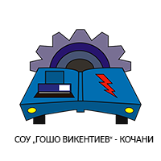

ПРОЕКТНА ЗАДАЧА
ПО ПРЕДМЕТ ПРОГРАМИРАЊЕ

ТЕМА: ИГРА ВО ДЕЛФИ

Изработил: Ментор:

Никола Стојчевски IVE³ Проф. Роза Војновска

Март, 2018
Содржина

Вовед .........................................................................................................................3
Програмскиот јазик на програмата ........................................................................4
Дизајн на елементите на играта ..............................................................................5
Програмирање на играта .........................................................................................6
Заклучок ..................................................................................................................11

Вовед
Игра – активност која човекот ја започнува за забава.

Во секојдневието компјутерските и консол игри стануваат се попопуларни со напредокот на технологијата. Исто така во последно време се почесто се основаат компании чија цел е да ја создадат најпопуларната и најуспешна игра безразлика дали е за персонален компјутер или за конзола.
Поради овие причини решив да направам игра со цел секој да може да си го намали стресот со мала забава (занимација) која му е секогаш достапна.

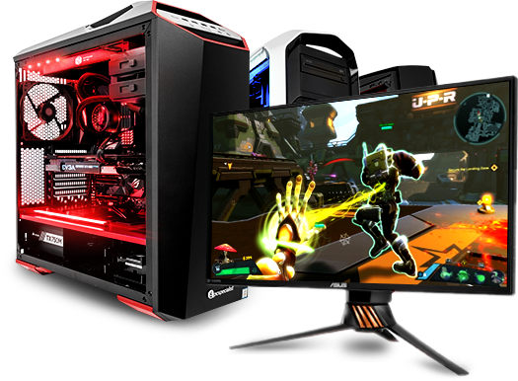


Програмскиот јазик на програмата

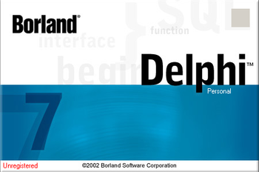
Delphi е сложен програмски јазик кој подржува структурно и објектно ориентирано програмирање поради ова најчесто се користи за креирање на датотеки и бази за апликации. За основа на Delphi е земан програмскиот јазик Pascal. Предности на програмскиот јазик Delphi се лесно разбирливиот програмски код и брзина на компајлирање на програмскиот код. Delphi има посебни карактеристики кои го подржуваат Borland фрејмворкот и RAD ( Rapid application development ).
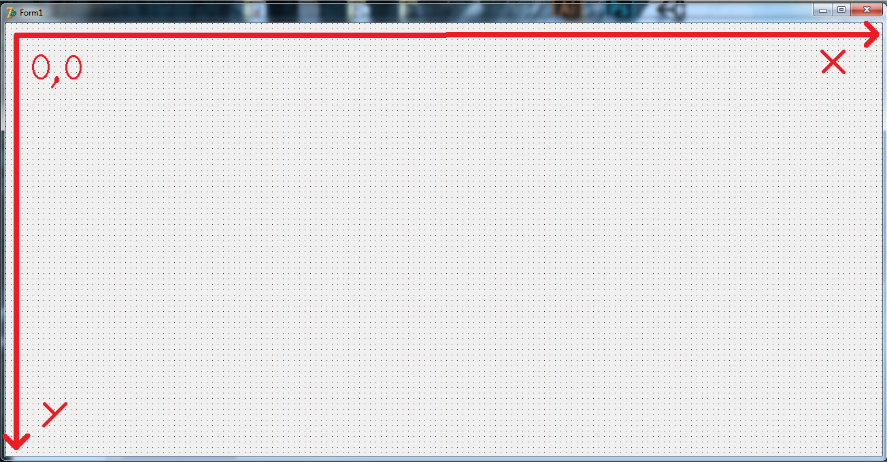
Во Delphi има вметнат и координатен систем кај кој координатата 0,0 е во горниот лев агол. Со помош на овој координатен систем се овозможуваат голем број на функции и начини на програмирање во Delphi.

Дизајн на елементите на играта
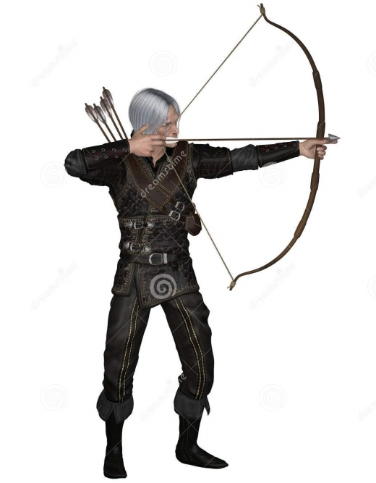
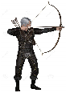
За средување на компонентите односно сликите користени во играта се употревувани најпопуларните софтвери за векторска графика Adobe Photoshop и Adobe Illustrator.

Со нивна помош сликите чиј почетен изглед беше во вид на пиксели беа претворени во чиста векторска слика без груби страни и агли.

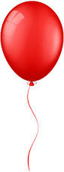

Програмирање на играта
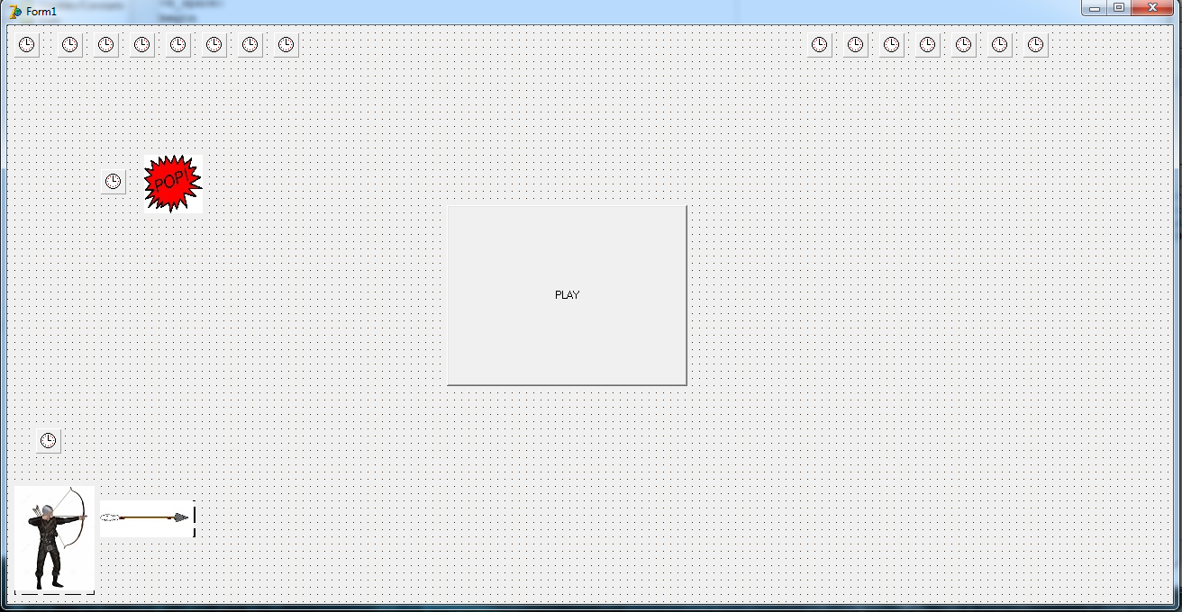
Главна цел со која се програмираше оваа игра е да биде едноставна за разбирање и користење.
На сликата можете да ги видете сите елементи со чија помош е создадена оваа игра:

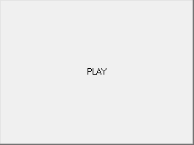

- Копче со кое се започнува играта;

- Тајмери кои се најважниот елемент бидејќи со нивна помош се постигнуваат сите движења и акции кои се случуваат во играта;
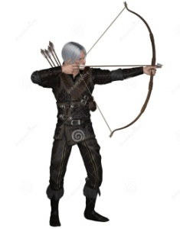

- Слики (Images) кои си имаат своја посебна функција која му дава информација што е целта на играта;

За да се започне со играњето потребно е по стартувањето на апликацијата односно играта да се претисне на копчето „Play“ со чија помош сите елементи со кој е направена програмата ќе станат активни и достапни за интеракција.
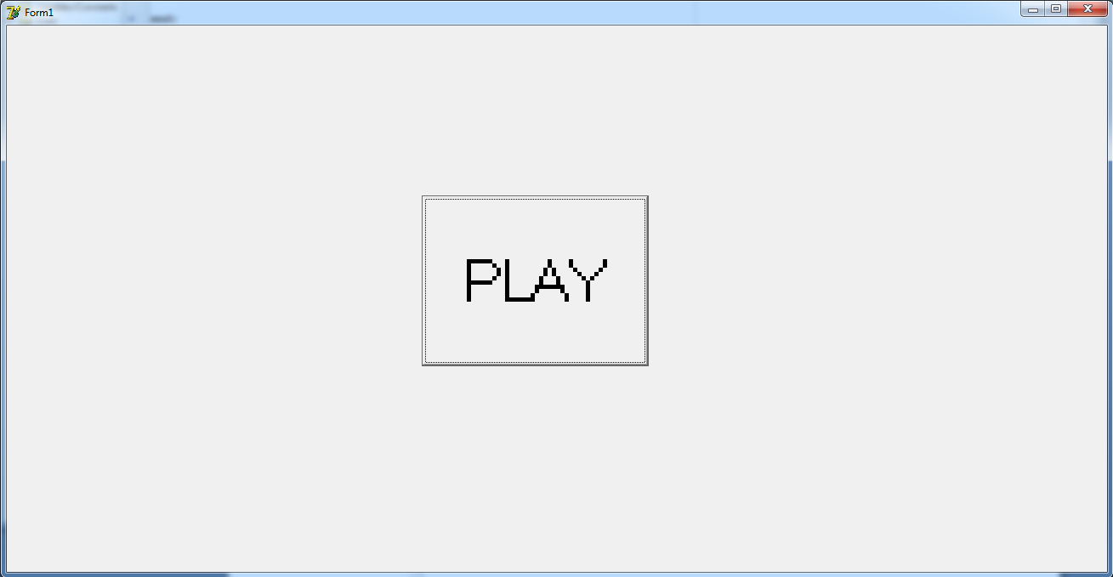

Активирањето на елементите преку копчето е постигнато преку кодот кој е прикажан на следната слика.
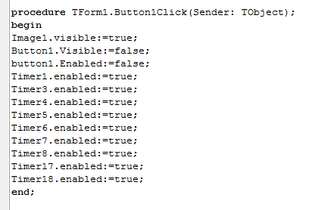

Овој код преку булеан (Boolean) променлива која може да има само две вредности вистинито (True) или невистините (False) елементите чија стартна состојба била False во спротивната состојба True а со тоа и отвара можноста за интеракција односно играње на играта.

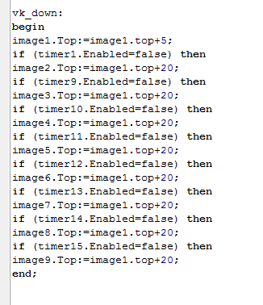
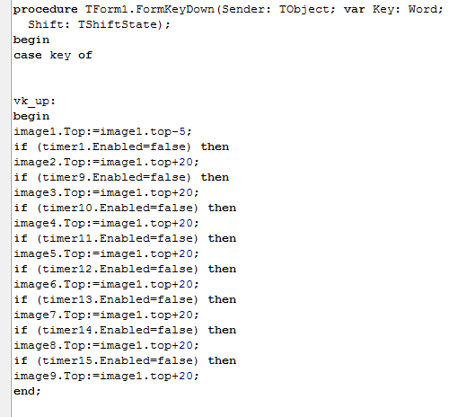
Кодирањето на двжењата на карактерот е постигнато со помош на процедурата TForm.FormKeyDown и функција за избор од повеќе можности „CASE - OF“. Таа ни овозможува задавање на команди со помош на копчињата од тастатурета. Како во овој случај што се стрелките за нагоре (vk_up) и надоле (vk_down). Исто така со оваа процедура дифинирана и позицијата од која ке се исфрлат стрелите.

Во оваа процедура е вметнато и копчето „space“ (vk_space) со чија помош се активира тајмер кој ги активира стрелите и го овозможува нивното движење. Но тајмерот се активира само кога претходно поставениот услов во таканаречениот IF-циклус е исполнет како што може да се види во следниот код.

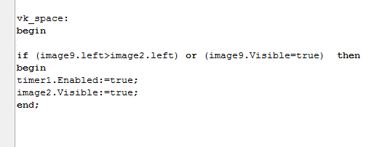
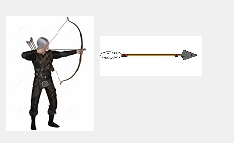

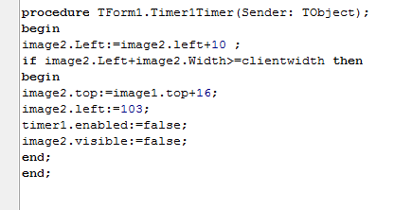
Со претходно спомнатиот тајмер кој се активира со помош на копчето „space“ имаме постигнато контрола над стрелите со чија помош се пукаат балоните. Со програмскиот код image2.left:=image2.left+10 кога ќе се вклучи тајмерот 1 стрелата ке почне да се движи на десно бидејки координатите на левата страна од стрелата се зголемува за 10 односно се движи по по x оската од координатниот систем. Таа акција ке се врши се додека стрелата не излезе од прозорецот по што стрелата ќе се врати на своите почетни координати, а сето тоа е постигнато со кодот во функцијата за избор од две можности:
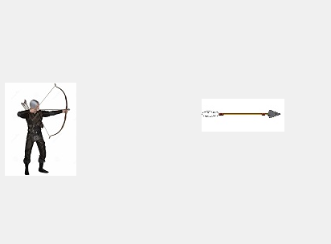
If image2.left+image2.width>=clientwidth then
begin
image2.top:=image1.top+16;
image2.left:=103;
timer1.enabled:=false;
image2.visible:=false;
end;

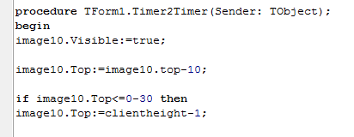
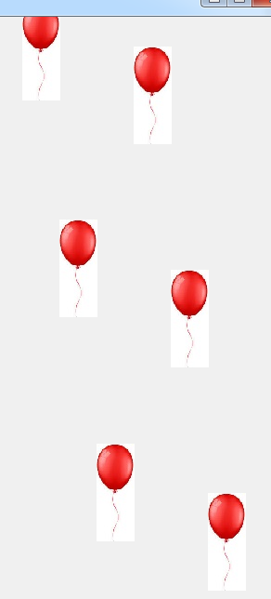
На следната слика е прикажан тајмер во кој е запишан кодот со кој се овозможува движењето на балоните. Тие се движат по y оската преку кодот image10.top:=image10.top-10 со што горната координата од балонот се намалува се додека средината на самиот балон не стане помала од 0 при што неговата позиција се ресетира и враќа на почетната прикажано со кодот :
if image10.top<=0-30 then
image10.top:=clientheight-1;

За играчот да знае дека балонот е погоден однапред е вметната слика која се прикажува само во моментот кога се случива тој настан (event) и повторно исчезнува по 1 секунта додека балонот се враќа на своите почетни координати. Сето тоа е постигнато повторно преку тајмер и кодот:
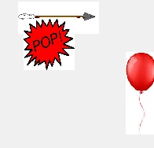
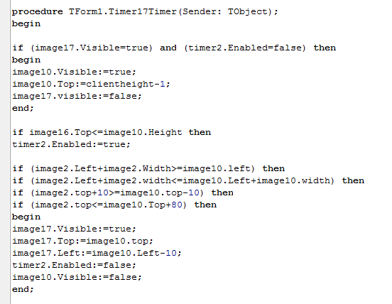

Заклучок

Во последните неколку години игрите имаат завземано важна улога во светот на младите за релаксација, натпревари, награди па дури и како хоби. Во некои држави дури се признаени и како спорт (E-Sport) каде што наградите за најдобрите и најискусните се големи суми пари или пехари.
Но играва која е презентирана во оваа проектна задача не е создадена со таква цел. Туку таа е создадена како игра за релаксација кога ќе се чувствувате изморени или едноставно да се опуштите од секојдневните обврски. Играта со сигурност ќе ви помогне да се одморите и повторно да и се вратите и сконцентрирате на вашите обврски откако ќе ја поиграте некое време.

Користена литература

- Википедија: Delphi, Pascal
- Онлајн форуми за програмирање со Delphi
- Онлајн туторијали за Delphi: https://www.youtube.com/watch?v=8JWLxiOdOzg

